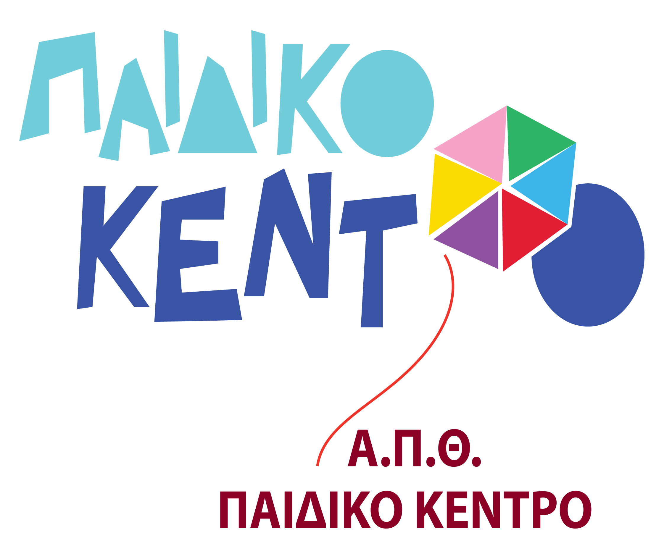
Χριστουγεννιάτικες Γιορτές
ΠΑΙΔΙΚΟ ΚΕΝΤΡΟ Α.Π.Θ. 2018-2019

 | ΤΡΙΤΗ 11/12/2018 | ΤΕΤΑΡΤΗ 12/12/2018 | ΠΕΜΠΤΗ 13/12/2018
ΑΙΘΟΥΣΑ 2 9:30 π.μ. | ΑΥΤΟΚΙΝΗΤΑ
ΑΙΘΟΥΣΑ 3 9:30 π.μ. |  |  | ΜΠΑΛΕΣ
Αίθουσα πολλαπλών χρήσεων 10:00 π.μ. |  | ΠΑΡΑΜΥΘΙΑ
Αίθουσα πολλαπλών χρήσεων 10:30 π.μ. | ΠΕΙΡΑΤΕΣ |  | ΑΣΤΡΟΝΑΥΤΕΣ
Αίθουσα πολλαπλών χρήσεων 11:00 π.μ. |  | ΟΥΡΑΝΙΟ ΤΟΞΟ - ΤΑΞΗ ΤΟΥ ΝΕΡΟΥ
Αίθουσα πολλαπλών χρήσεων 11:30 π.μ. |  |  | ΔΙΑΣΤΗΜΟΠΛΟΙΑ

